Análisis de mercado "Shifter"

Proyecto Final

Introducción:

¿A quién está dirigido el juego? ¿Sobre qué plataforma desarrolla? 1

¿Que juegos existen como el mio? 1

¿Qué competidores existen? ¿Globalmente? 2

¿Qué tecnologías usan? **2**

Introducción:

Los creadores del juego "Shifter" realizaron esta investigación de mercado con el propósito de obtener información acerca del negocio de los videojuegos y sus propuestas existentes en el mercado. Este informe tiene el objetivo de optimizar y ofrecer un producto más completo a los clientes, y así darles la mayor atención posible.

Cuerpo:

# **¿A quién está dirigido el juego? ¿Sobre qué plataforma desarrolla?**

“Shifter” está dirigido para jugadores mayores a los 13 años de edad (+13), es decir calificación Teens (T) ya que podrá tener contenido no recomendado para niños pero aceptable para adolescentes. Este juego puede contener acciones como fumar, golpes, sangre, etc.

Se pueden encontrar estudios oficiales que muestran más del 62% de los usuarios eligen la PC como plataforma, y se estima que esto seguirá creciendo. Teniendo en cuenta esta información optamos por realizar el juego destinado a esa plataforma,

# **¿Que juegos existen como el mio?**

Desde hace ya varias décadas que la industria de los videojuegos aumentó notablemente, hoy en día existen varios juegos que abarcan distintos tipos de dimensiones, tanto 2D como 3D, y hasta se pueden ver otros que mezclan ambos como el “Paper Mario”, o “FEZ”. Pero nosotros buscamos otro tipo de acercamiento al modo de juego de cambio entre dimensiones.

Tanto el “FEZ” como el “Super Paper Mario” incluyen 3D y 2D, pero a diferencia de lo que será “Shifter”, el juego “FEZ” está diseñado en 3D y aparenta ser 2D, y “Super Paper Mario” está diseñado en 2D pero simula ser 3D, ya que ambos contienen texturas, sombras y mecánicas que aparentar tener una diferente dimensión. Además, cabe aclarar que estos juegos están diseñados específicamente para consola, por lo que no es tan común encontrar juegos de este estilo destinados a PC. Nuestro juego abarca esta temática de una forma poco común, incorporando el cambio de 2D a 3D (o viceversa) como la parte principal de la historia, y modalidad de juego. El cambio de 2D a 3D en un mismo juego no está implementado en otros juegos por el momento, pero nuestro objetivo es poder abrir la posibilidad de crear un juego que varíe de dimensiones.

# **¿Qué competidores existen? ¿Globalmente?**

Hay diversas empresas de videojuegos que se dedican a realizar juegos para diferentes plataformas, tanto PC, consolas o dispositivos móviles. Entre las empresas globales más importantes se encuentran “Ubisoft”, “Bethesda” y “Electronic Arts”, que crearon juegos de fama mundial; después existe la competencia entre desarrolladores independientes, también denominados “juegos indie”. Estos, al igual como nosotros, son gente que a partir de sus estudios o conocimientos deciden crear juegos por su cuenta. Entre los juegos indie más conocidos se encuentran “Super Meat Boy”, “The Binding of Isaac”, etc.

# ¿Qué tecnologías usan?

Nos vamos a concentrar principalmente en la compatibilidad del juego con el sistema operativo (SO) Windows. Este sistema operativo es el más utilizado al día de hoy.

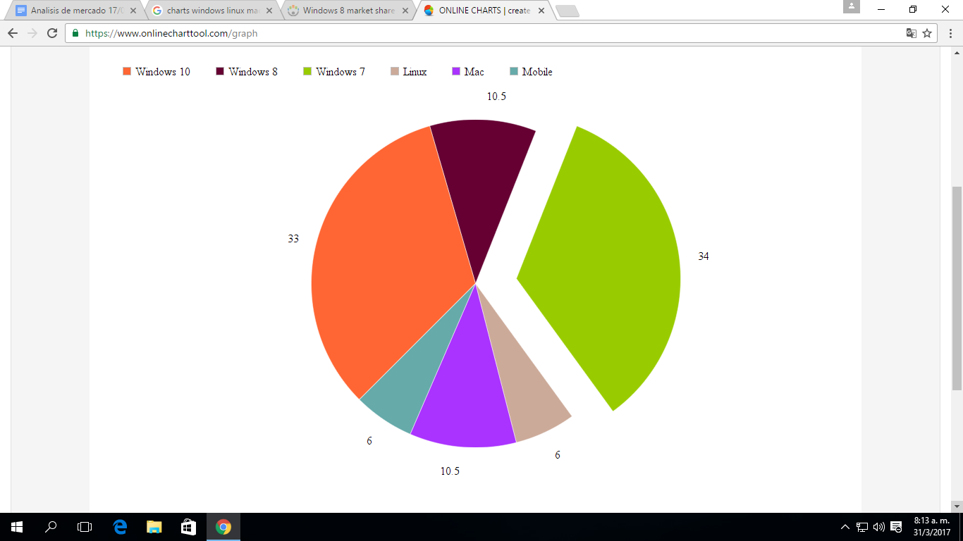

---------------------------------------------------------------------

Visión: Queremos realizar un juego que no solo entretenga al jugador sino que lo emocione y le guste. Buscamos popularizar una nueva perspectiva respecto a los juegos, y crear uno distinto a los que se encuentran en el mercado actual y así revolucionar la industria tratando de combinar diferentes cosas que lleven a nuevas formas de entretenimiento.

El usuario promedio podría ser Santiago, que tiene 14 años, va a la secundaria y pasa sus tardes jugando después de hacer la tarea. Tiene una computadora, no se compra consolas porque sus padres no pueden permitirse comprar una consola cuando sale una nueva generación de consolas